Data ……………………….
Nume ………………………………………………..

FIȘĂ DE LUCRU PENTRU ACTIVITATE INTEGRATĂ
GRUPA MIJLOCIE

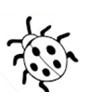
1. Numește doar insectele și colorează-le! Tăiați cu o linie imaginile care nu sunt insecte.
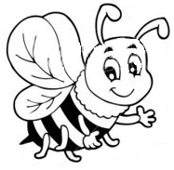

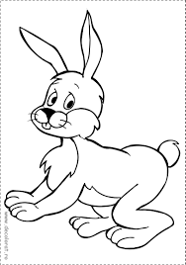
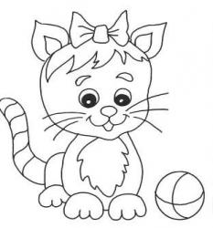
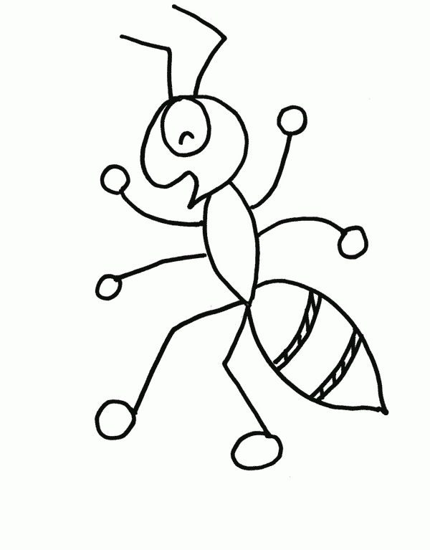

2. Desparte în silabe cuvintele ce denumesc imaginile insectelor și reprezintă silabele prin liniuțe, așa cum îți arată modelul dat:

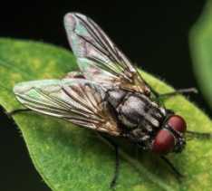
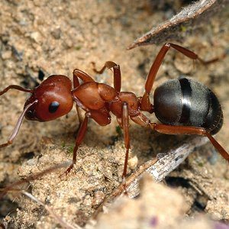
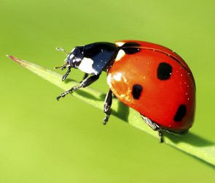
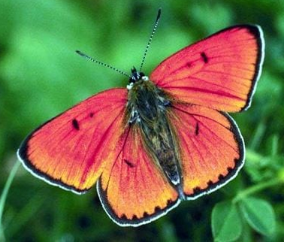

3. Numără bulinele de pe fiecare buburuză și încercuiește cifra corespunzătoare numărului de buline ca în model. Colorați a treia buburuză!
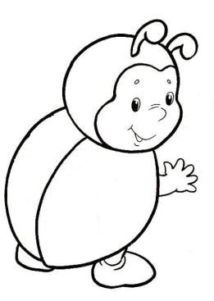
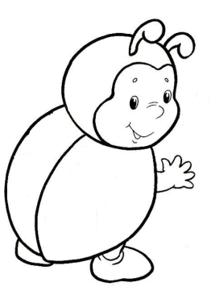

1
1 2 3 4 5
1 2 3 4 5
1 2 3 4 5
1 2 3 4 5
1 2 3 4 5

www.google.ro – sursă imagini

